**Université Badji Mokhtar- Annaba 2019\2020**

**Faculté des Sciences , Département des Sciences de la Matière**

**Série 3 Maths 2**



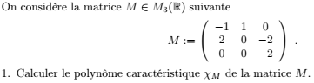









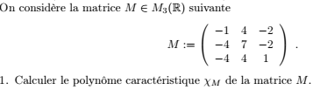











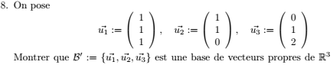









**Solution de la Série 3 Maths 2**

